Kommentierte Slides Lehrpersonen

Gelbes Thema 2: Sich selbst erfüllende Prophezeiungen

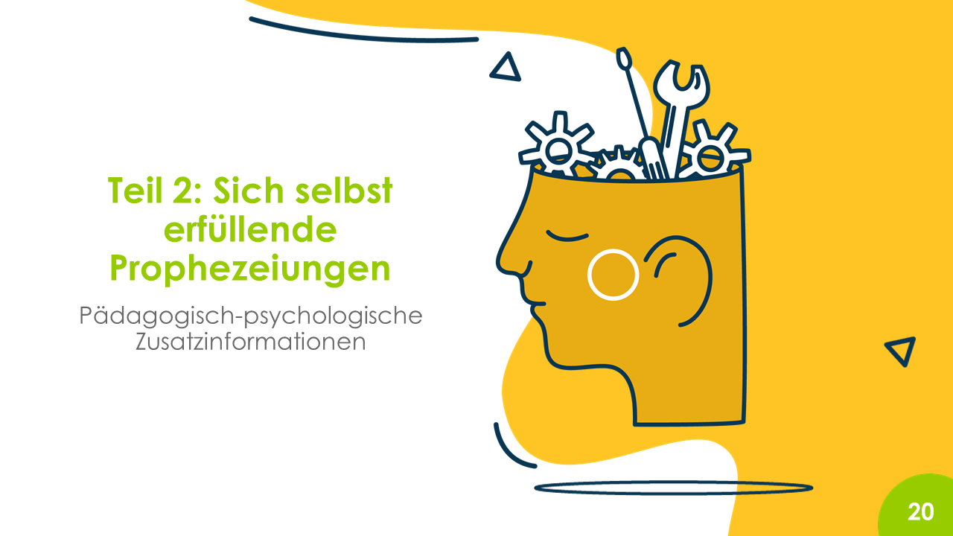 | Die Wirkung der Erwartungen von Lehrpersonen auf die Leistungen von Lernenden  In diesem Abschnitt wird thematisiert, welche Einflüsse Erwartungen von Lehrpersonen auf das Verhalten und die Leistungen von Lernenden haben.  Die allermeisten Lehrpersonen haben diese Thematik im Rahmen ihrer Ausbildung bereits bearbeitet. Hier geht es jedoch nicht nur um eine Auffrischung. Es wird aufgezeigt, dass gerade im Programm myidea die positiven Erwartungen der Lehrpersonen wichtig sind für die Lernenden, damit diese sich auf das Programm einlassen können. Die Lernenden probieren Neues aus und bearbeiten Bereiche, die ihnen zum Teil wenig bekannt sind. Gerade bei der Ideengenerierung und -weiterentwicklung müssen sie daher zu Beginn einiges an Unsicherheit und Offenheit aushalten.  Wenn Sie als Lehrpersonen den Lernenden die Zuversicht mitgeben, die Aufgabe zu meistern, fällt es ihnen leichter, sich auf diese Unsicherheit und Offenheit einzulassen.  Ziele dieser Sequenz:  - Die Lehrpersonen können die Wirkung des Pygmalion-Effekts in seiner positiven und negativen Ausprägung erläutern.  - Die Lehrpersonen können begründen, weshalb es wichtig ist, den Lernenden die Entwicklung einer eigenen Geschäftsidee zuzutrauen.  - Die Lehrpersonen können das Wissen um den Pygmalion-Effekt für ihre Umsetzung von myidea mit den Lernenden nutzen.
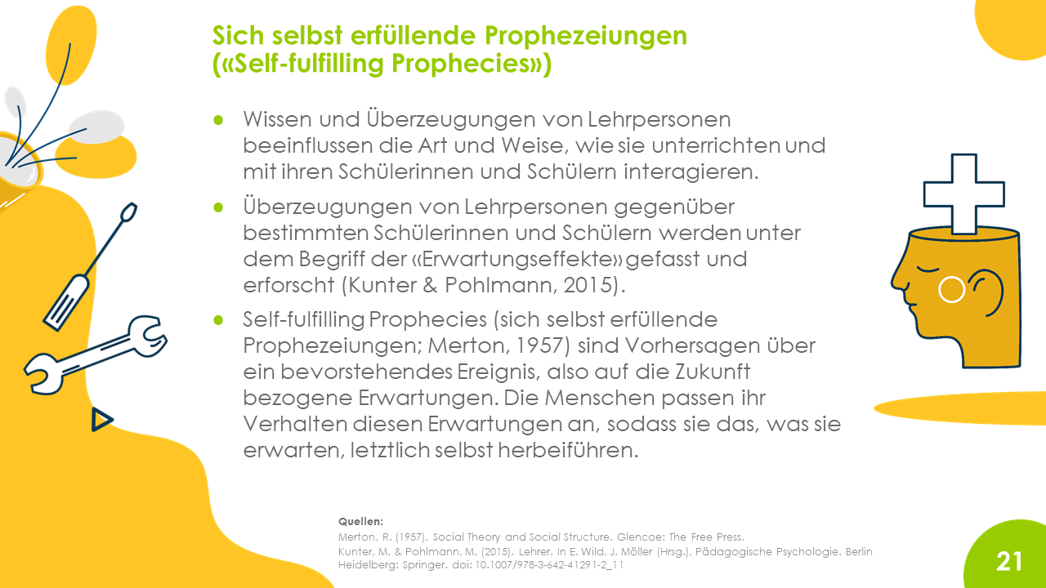 | Es ist wichtig, sich als Lehrperson mit seinen eigenen Überzeugungen und Erwartungen auseinanderzusetzen. Gehen Lehrpersonen davon aus, dass ihre Lernenden versagen, unterrichten sie anders, als wenn sie Erfolg erwarten.
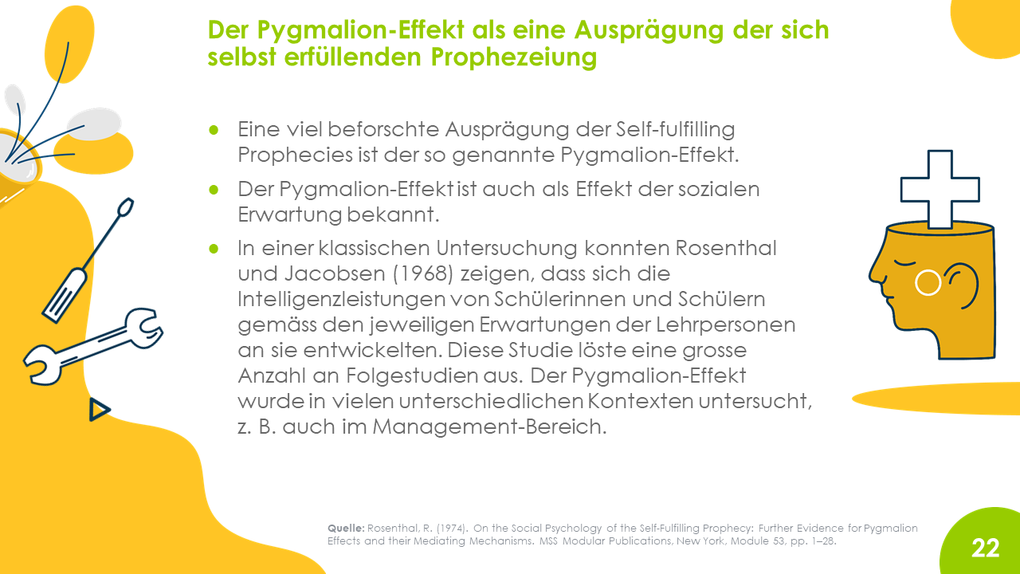 | Der Pygmalion-Effekt und die zahlreichen Studien dazu belegen diese Wirkung der Erwartungen an andere.  Der Name «Pygmalion-Effekt» geht zurück auf das gleichnamige Theaterstück von Georg Bernard Shaw. Darin wettet der Sprachwissenschaftler Professor Higgins, das er aus einem einfachen Mädchen eine Herzogin machen könne, indem er ihr beibringt so zu sprechen, wie man es von einer Herzogin aus der feinen Londoner Gesellschaft erwarten würde.
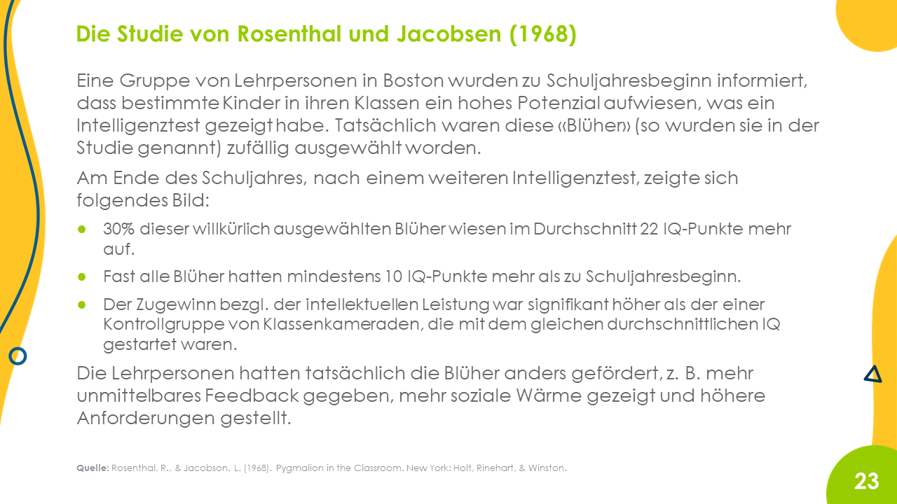 | Die Lehrpersonen in diesem Experiment haben die zufällig ausgewählten «Blüher», die ja gar keine waren, anders behandelt. Sie erwarteten von ihnen bessere Leistungen und zeigten dies durch ihr Verhalten, vor allem durch das Schaffen zusätzlicher Lerngelegenheiten. So «produzierten» sie die Blüher dann selbst.  Am grössten ist der Einfluss des Pygmalion-Effekts bei den schwächeren Schülerinnen und Schülern. Sie merken, dass die Lehrperson von ihnen keine guten Leistungen erwarten und erhalten weniger Lerngelegenheiten, weniger Zuwendung und weniger unmittelbares Feedback. So kann sich ein Teufelskreis etablieren. Die Schülerinnen und Schülern denken dann, dass sie sowieso «dumm» sind, nicht weiter kommen werden usw. Damit verlieren sie jegliche Motivation, sich überhaupt noch anzustrengen.
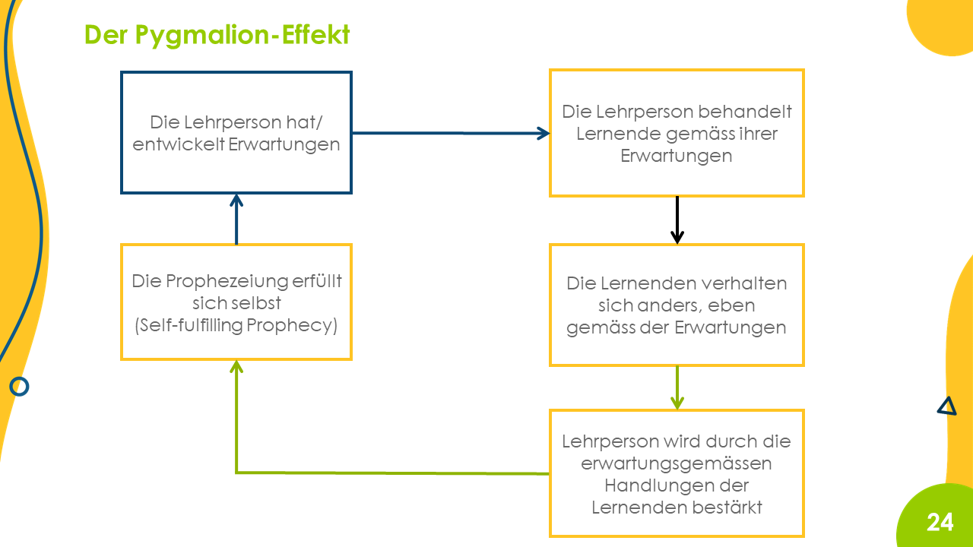 | Hier werden nochmals die Wirkmechanismen des Pygmalion-Effekts aufgezeigt. Das Fatale bei den negativen Erwartungen gegenüber den schwächeren Lernenden ist, dass diese sich eben nicht mehr anstrengen. Folglich erbringen sie kaum mehr gute Leistungen und erfüllen damit die negativen Erwartungen der Lehrperson. Diese fühlt sich darin bestätigt, dass nicht viel zu erwarten ist und fördert diese Lernenden nicht mehr oder nicht genügend.
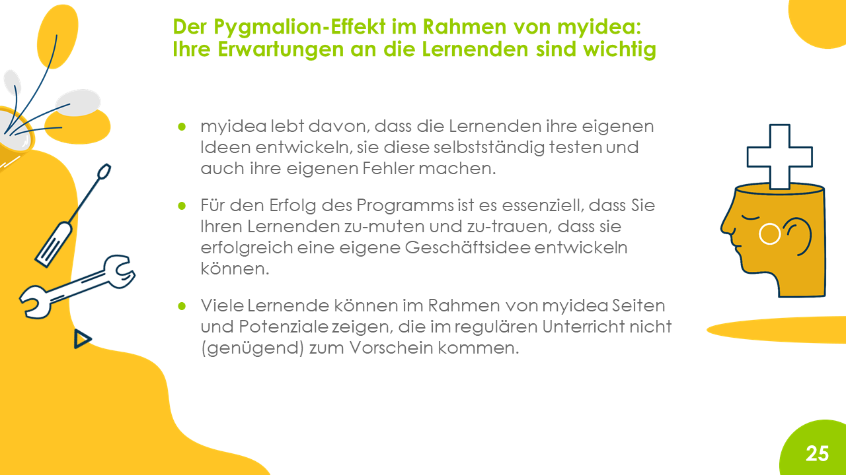 | Wir haben im Rahmen unseres Programms festgestellt, wie wichtig es ist, dass die Lehrpersonen den Lernenden klar zutrauen, Ideen generieren zu können, ein Geschäftsmodell zu entwickeln usw. Die positiven Botschaften wie «Sie können das», «Es ist nicht schlimm, wenn Sie nicht sofort eine super Idee haben» und «Sie können das lernen» sind während des ganzen Programms von Bedeutung. Das Zumuten und Zutrauen ist ein Teil der Philosophie von myidea. Unser Blick ist nicht auf Defizite gerichtet, sondern klar auf Potenziale.

